出國報告（出國類別：研究）

赴澳大利亞進行檢定技術研習與交流報告

服務機關：行政院農業委員會種苗改良繁殖場
姓名職稱：劉明宗 副研究員兼課長
派赴國家：澳大利亞
出國期間：102年9月21至102年10月4日
報告日期：102年11月 25 日
赴澳大利亞進行檢定技術研習與交流報告
目次表
摘 要··············································· 2
壹、目的 ············································ 3
貳、行程 ············································ 4
參、研習過程與內容································· 5
一、澳大利亞植物品種保護制度······················ 5
二、認證人員(Qualified person)制度···················· 6
三、集中測試中心(Centralised Testing Centres：CTC)······ 6
四、植物品種保護能力建構訓練課程·················· 7
五、參觀Floral International Pty Ltd····················· 8
六、參觀Queensland Orchid Biotechnology················ 9
肆、心得及建議····································· 12

赴澳大利亞進行檢定技術研習與交流報告
摘 要
澳大利亞植物品種保護主要是由澳大利亞智慧財產局(IP Australia)下之植物品種保護辦公室辦理。澳大利亞植物品種權架構主要依據1994年所訂定植物育種權利法案，並配合UPOV1991年之國際公約，所有植物種類包括真菌類、藻類、甚至轉基因植物皆在保護範疇內。每年受理案件約300-350件，申請植物品種保護之種類以觀賞植物為主，約佔70％，其次為農藝作物與果樹及蔬菜類。澳大利亞之植物品種保護架構較特別的是利用認證人員(Qualified person：簡稱QP)，藉由這些人員進行品種比較試驗、對照品種之選擇、資料收集、數據分析、品種描述等。為了確保認證人員的品質，由植物品種保護辦公室辦理植物品種保護訓練計劃，對植物品種權檢定等相關能力，進行訓練。經由完成訓練課程給予分數或其他報酬之安排，使他們受到認證，並可委任執行新品種檢定工作。
Floral International Pty Ltd 位於雪梨，主要生產水耕玫瑰切花、東方型百合、天堂鳥與蝴蝶蘭為主。也是澳洲目前唯一有申請蘭花品種權之私人公司，此公司與台灣世芥蘭園合作，接續生產蝴蝶蘭植株販售。並代理世芥蘭園申請品種權，共申請四個品種權。Queensland Orchid Biotechnology位於凱恩斯，是由台商於10多年前移民開設，主要經營蘭花生產與零售，蘭花種類以蝴蝶蘭為大宗，其他尚有仙履蘭及稀有原生蘭等。由於昆士蘭省氣候以熱帶為主，台灣優良之熱帶水果品種，若欲往澳大利亞種植與生產，則位於北昆士蘭之凱恩斯是不錯選擇，因當地具飛機場且交通便利且氣候適宜。台灣若要發展與台灣氣候相反季節之農業生產地方，澳大利亞之昆士蘭省是不錯之選擇。

壹、目 的
我國農業發展至今，由於國內市場小且已趨於飽和，必須發展優質農產品且積極開拓國外市場，才能使國內農業永續發展，因此農政單位積極推動農業發展策略之一為「加強農產品全球佈局行銷計畫」，但是優質農產品在海外若被競爭對手以侵權方式大量生產銷售，無疑是對國內業者一大打擊。所以農業先進國家均立法實施植物新品種保護制度，積極保護自己國家之農產品並鼓勵育種者投入品種改良及相關技術之研發。2011年我國與澳大利亞國家簽署同意我國蝴蝶蘭可帶介質輸入，這是繼美國談判同意輸入之第二個國家。根據以往美國經驗，在同意過後我國蝴蝶蘭外銷美國大幅成長。因此可預期未來輸往澳大利亞國家之蝴蝶蘭將大幅增加。為因應未來我國蝴蝶蘭新品種於澳大利亞販售，必須進行新品種保護，因此擬先與澳大利亞國家進行植物品種檢定技術研習與交流，作為未來執行蝴蝶蘭檢定報告書交換，以促進未來執行植物品種保護之國際合作。

貳、行 程
日 期 | 地區及行程 | 研習內容
9/21（六） | Taipei→Brisbane | Departure
9/22（日） | Brisbane→Canberra | Departure
9/23（一） | Canberra: IP Australia,  Discovery House | Overview of PBR in Australia  PBR IT systems overview
9/24（二） | Canberra: IP Australia,  Discovery House | Introduction to PBR Examination  Descriptions and IVDS
9/25（三） | Canberra: IP Australia,  Discovery House | Examination based on Overseas DUS Test Reports, preparing Test Reports
9/26（四） | Canberra: IP Australia,  Discovery House | Inspect Botanical Gardens and role of ACRA
9/27（五） | Melbourne region | Breeder testing  Role of QP
9/28（六） | Sydney region | Visit the Royal Botanic Garden Sydney
9/29（日） | Sydney region | Data Compilation
9/30（一） | Sydney region | Visit Flora International Pty Ltd
10/01（二） | Brisbane region | Visit Formosa Orchid Pty Ltd
10/02（三） | Cairns region | Visit Queensland Orchid Biotechnology Pty Ltd
10/03（四） | Brisbane→Sydney | Return trip
10/04（五） | Sydney→Taipei | Return trip

參、研習過程與內容
一、澳大利亞植物品種保護制度與概況
本次參訪行程主要由植物品種保護辦公室主任Mr. Doug WATERHOUSE規劃與接待。澳大利亞植物品種保護業務由澳大利亞創新、產業與科研部之下智慧財產局(IP Australia) 之植物品種保護辦公室辦理。澳大利亞智慧財產局(IP Australia)除了植物品種保護部門外尚有商標(Trade Marks)、專利(Patents)、設計(Designs)等部門。另農業部下亦有植物品種保護相關行政業務(圖一)。植物品種保護辦公室包含6位職員(圖二)，包含一位主任、一位資深檢定人員及四位檢定人員。每年受理案件約300-350件。申請植物品種保護之種類以觀賞植物為主，約佔70％，其次為農藝作物與果樹及蔬菜類(圖 )。較為特別的是由於澳大利亞為於南半球之獨立大島，發展出異於北半球植物種類，因此許多植物種類具有獨特性，因此申請植物品種保護的物種相當豐富，根據統計在所有申請品種保護之屬中僅有1品種保護即高達145屬，5品種保護也高達147屬，可見種類之多高於其他國家種類，合計所有申請品種權保護即高達420屬(圖 )，這是其他國家所少見概況。統計澳大利亞2004至2012年間資料，平均每年核可品種權之數目為238件、平均每年撤銷或駁回案件有82件、平均每件從申請到完成之時間為3.4年(表一)。
澳大利亞植物品種權架構主要依據1994年所訂定植物育種權利法案，並配合UPOV1991年之國際公約，所有植物種類包括真菌類、藻類、甚至轉基因植物皆在保護範疇內。澳大利亞之植物品種保護架構較特別的是利用「育種者」進行DUS測試，所謂「育種者」是指一群經過專業訓練且經認證過後之認證人員(Qualified person)，簡稱QP，藉由這些人員進行比較試驗、對照品種之選擇、資料收集、數據分析、品種描述等。所有植物品種權申請案件必須經由認證人員諮詢或執筆進行申請。
申請澳大利亞植物品種權程序如圖三所示：主要分成二個階段：此二階段主要以申請格式劃分：
(一)第一階段主要針對申請者對於欲申請植物新品種保護之品種特性描述及相關資訊說明，如新品種照片、育種過程、栽培特性等。若此新品種已在澳大利亞國內或其它國家販售，必須針對銷售時間點進行說明，若此新品種非自己選育，則必須提供相關授權或轉讓等相關證明文件。若是國外申請者則必須提供澳大利亞當地聯絡人與地址，最好有代理機構進行相關文件聯絡與處理。另外較特別的是必須申請書中含指定一位已經過認證之認證人員(Qualified person)，此認證人員與未來執行植物新品種檢定有關，相當重要，所有申請資料與品種試驗計畫必須藉由此人員認同與未來執行者，申請者必須與認證人員詳加溝通，才來對於未來進行品種權之申請與獲得順利。此認證人員必需由申請者自行尋找，費用則由申請者與認證人員自行洽談，此費用並不包含在向澳大利亞政府申請品種權之費用。
(二)第二階段：當第一階段文件備妥後提出申請，受理單位也同意所有文件內容後，即進入第二階段。當澳大利亞政府受理此申請案後此新品種即獲得暫時性保護(Provisional protection)並公開此申請案，暫時性保護時間為12個月，在此時期內申請者必須先繳交檢定費用(約澳幣1600元)，除非特殊理由，期限一到即會喪失暫時性保護。此階段認證人員開始執行新品種檢定相關試驗。試驗完成後必須將試驗結果資料整理作成報告書送植物品種保護辦公室之檢定人員審視。認證人員必須與植物品種保護辦公室之檢定人員密切保持聯繫。，植物品種保護辦公室之檢定人員也會至新品種檢定試驗場所進行視察與認證人員進行了解。當試驗檢定結果完成，報告書後送達植物品種保護辦公室後，經審視修正無誤後，認證人員必須對此新品種進行特性描述並公開，公開於植物品種期刊(Plant Varieties Journal)內，當期刊受理公開後，即可獲得品種權。整個申請品種權費用約在澳幣2300元。

二、認證人員(Qualified person)制度
認證人員(Qualified person，簡稱QP)主要任務是作為植物品種權申請者之技術等相關諮詢並協助植物品種保護辦公室之檢定人員授與品種權合法性和品種權侵權相關訴訟等。他們受申請者委託執行新品種比較試驗，並提供新品種可區別性、一致性與穩定性之證據。他們的工作包括提供對照品種之選擇、試驗設計、管理、資料收集、試驗統計分析、拍照及品種描述等。
認證人員(QP)可分成二類：
- 技術諮詢認證人員(Consultant QP)：此經認證後之認證人員主要僅提供申請者之技術諮詢。
- 非技術諮詢認證人員(Non consultant QP) ：經認證後之認證人員除提供申請者之技術諮詢外，尚可受申請者委託執行新品種相關試驗業務等。
認證人員在成為認證人員之前，必須自行向植物品種保護辦公室申請認證，且提供相關經歷與履歷資料。當認證人員已授認證後，可接受植物品種權申請者之諮詢與協助申請。每年認證人員必須繳交年費，年費50元澳幣。若未繳交或已不適任，即取消認證人員資格。目前包括紐西蘭在內約有280位認證人員，分佈在不同植物種類領域之專家。為了確保認證人員的品質，植物品種保護辦公室必須每年辦理訓練課程，針對於品種檢定相關共同知識及UPOV對於Testguidelines之調查等，並須加以訓練，每年之訓練課程，分別於不同區域的認證人員集合受訓。經驗較豐富的認證人員也可以將其經驗分享給其他認證人員，並共同討論相關或新的議題。

三、集中測試中心(Centralised Testing Centres：CTC)
此制度是根據1996年植物育種者權利法條中引入，主管機關植物品種保護辦公室必需建立植物品種生長測試場所，以執行品種檢定生長測試試驗，所以才有此集中測試中心。
但是由於澳大利亞執行植物品種保護主要依賴「育種者」測試(也就是認證人員QP)，進行新品種比較試驗。所以集中測試系統則只是執行新品種保護之一小部份在執行。所以不管利用集中測試系統或委託QP進行，皆可執行新品種保護，由申請者進自行決定。
利用集中測試系統可節省申請費用，尤其是同時申請5個同一屬之新品種保護，檢定費用可比正常單一品種檢定減少40％。集中測試中心，可為政府組織之機構、學校或私人種苗公司等。只要向植物品種保護辦公室提出申請，植物品種保護辦公室將會針對申請者之條件進行評估，是否具備資格等進行認證與核發證書。集中測試中心，除非環境、區域或植物特性等差異，原則上一屬以一集中測試中心為原則，測試中心之審定主要考量因素有是否具備適當的設施(備)？人員是否具經驗？持續產業支持？是否具長期保存遺傳資源之能力？目前已獲認證場所已達49處，以私人公司之場所最多。植物種類則以農藝作物或特殊種類佔大多數。目前利用集中測試案件在澳大利亞僅佔少數。

四、植物品種保護能力建構訓練課程
在澳大利亞執行植物品種保護之人員主要是認證人員(QP)，其次是測試中心，植物品種保護之檢定人員僅六位，因此人員培訓即相當重要，相關訓練課程規劃更需花費心思，以順利執行任務。
澳大利亞執行植物品種保護訓練規劃是由植物品種保護辦公室進行。澳大利亞智慧財產局(IP Australia)已經發展出對品種檢定人員之對植物品種權能力訓練之課程。經由給分數或其他報酬之安排，使他們能受到認證，並可委任執行新品種檢定工作。植物品種權能力訓練課程(PBRCP) 是由專利和植物品種權所組成的工作團隊組成，透過考核表與諮詢之過程進行能力建構。成員包括植物品種保護辦公室主任、二位事業和品質管理代表和一位人力資源代表所共同組成工作團隊。目前能力建構分成三種等級，分別是植物品種權能力等級一(PBR Level 1)：此等級之能力必須能達到能受理品種權申請等過程之能力；植物品種權能力等級二(PBR Level 2)：此等級之能力必須能達到能授予品種權等過程之能力；植物品種權能力等級三(PBR Level 3)：能達到關於品種權之發證、廢止和聲明之能力，此外此等級的人已是扮演重要的管理者之角色。每一較高能力等級必須是完成具有較低等級之能力。一般而言，植物品種檢定辦公室之人員已都具有植物品種權能力等級一(PBR Level 1)。每一能力等級都有一套評估標準，例如植物品種權能力等級一(PBR Level 1)必須評估四個能力單位要項如分別對植物品種權架構、適用法條、植物品種權專業知識技能及檢定結果報告書進行初擬等，四項能力單位分別具有一套標準與評估表格分別是表格IPA PBR AD 401A、IPA PBR AD 402A、IPA PBR AD 403A、IPA PBR AD 404A。當完成上述評估標準後，即可進入植物品種權能力等級二(PBR Level 2)。
每一能力等級執行時可分為五個步驟：分別是自我評估、評估計畫、收集和審閱證據、評估決定與評估結果之紀錄等。
自我評估必須是誠實地評估本身是否具備該單項之相關專業技術與知識。候選人可選擇自己獨立評估或與他的管理者(Supervisor)共同完成自我評估。若選擇自我評估完成後仍需安排與管理者(Supervisor)討論自我評估。
評估計畫：為強制性必須與管理者(Supervisor)及單位主管共同擬定評估計畫，候選人必須提供相關資料給管理者(Supervisor)使其同意評估計畫，而管理者必須與候選人會議討論認定所提供資料。植物品種保護主管必需審閱候選人所提供評估計畫，確定評估計畫內所執行工作與回饋是可執行的。
收集和審閱證據：在評估計畫期間候選人被要求處理工作給管理者(Supervisor)及單位主管瞭解，單位主管將逢機選擇由管理者所提供報告進行審視。管理者所提供之回饋報告單未來將成為實證。管理者所搜集之實證列表，當實證數量足夠且持續進行開會討論後，這些資料皆與候選人、管理者與單位主管討論確定後將會送至訓練中心。
評估決定：當所以資料已由管理者搜集並簽章認定後送達訓練中心時，已進入最後評估決定階段，此決定是由獨立評估者決定。此評估根據評估計畫、由管理者所完成之回饋表單、資料証據彙表、裁判報告及完整評估列表等。當獨立評估者已作最後決定後，必須與候選人進行會議告知最後決定。候選人可根據結果進行回應。完成之評估決定報告與回應相當資料，必須送達訓練中心。
評估結果紀錄：當完成之評估決定報告與回應相當資料送達訓練中心後，已完成候選人狀態報告。訓練中心將彙整候選人評估報告給事業開發與品質管理部門(BDQM)和專利與植物品種權團體(Patents and Plant Breed’s Right Group PPBRG)，將進入點數給予或委任工作之流程。

五、參觀Floral International Pty Ltd
Floral International Pty Ltd 位於雪梨，主要生產水耕玫瑰切花、東方型百合、天堂鳥與蝴蝶蘭為主。也是澳洲目前唯一有申請蘭花品種權之私人公司。此公司與台灣世芥蘭園合作，接續生產蝴蝶蘭植株販售。並也代理世芥蘭園申請品種權，共申請四個品種權，其中已通過二個品種權，另二個品種在今年已完成DUS測試，目前仍在審查當中。而澳洲主要執行蝴蝶蘭檢定之QP為Ian Paananen先生，至Floral International Pty Ltd公司進行。Floral International Pty Ltd現有員工共35人，由Carolyn Loos小姐執行蝴蝶蘭生產計畫，Ｎicole Khattar小姐進行市場銷售規劃。主要進行水耕玫瑰切花生產、東方形百合、天堂鳥、Little Lady及蝴蝶蘭生產。其中蝴蝶蘭經營已超過30％，該公司蝴蝶蘭生產價格從13-35元澳幣皆有，主要看品種、規格、購買者及銷售通路而有差異。該公司主要進口蝴蝶蘭之來源為從台灣進口組培苗及成熟株各佔50％，由於成熟株受限檢疫問題，經常會受燻蒸，所以耗損率相當高，因此最近較少進口成熟株，主要以組培苗為主，組培苗主要從台灣之世芥蘭園、科隆生物科技公司及香檳蘭園進口。Floral International Pty Ltd目前有許多蝴蝶蘭栽培溫室，最近（半年前）已投資完成蝴蝶蘭催花溫室，現場可看到許多蝴蝶蘭開花株及現場包裝及組花人員。目前該公司正在評估是否在未來二年可在南非進行投資，根據與老闆討論若能解決澳洲進口檢疫問題，他是非常看好蝴蝶蘭產業在澳洲發展，所以才會投資許多溫室建設。
Floral International Pty Ltd老闆除了在澳洲雪梨之公司外，另在南非有生產木瓜之農場，為KUPU FARMS，職員共有300人，這間公司成立於1953年，是老闆Denis Secco主要經營項目，最近在10年前更在南非成立MACDAMIA NUTS（火山豆）從栽培生產、分級、包裝及加工皆有，除了果實生產加工外、另也生產火山豆油。目前員工有100人。每年老闆Denis Secco皆會蒞臨台灣參觀國際蘭展，觀察新蘭花品種。

六、參觀Queensland Orchid Biotechnology
Queensland Orchid Biotechnology是蔡進添先生所開設公司，蔡先生原籍台灣宜蘭，10多年前移民至北昆士蘭省凱恩斯(CAINS)。昆士蘭省氣候有相當廣大的地區位於熱帶，以農業為主要貿易產品，為澳洲牛奶，咖啡、煙草、花生、木材、豆類、蘋果、香蕉、鳳梨、木瓜、荔枝、芒果、穀物、甘蔗、棉花等產品的主要產地。此次參訪前往凱恩斯參觀蘭園及荔枝、芒果主要產區。蔡進添先生初期以經營水產事業為主，於2006年開始進行蘭花等園藝工作，目前溫室面積約180坪，主要以蘭花生產零售為主。蘭花種類以蝴蝶蘭為大宗，其他尚有仙履蘭及稀有原生蘭等。蘭花來源主要自台灣進口組培苗，分別自一心蘭園、昌新蘭園、世芥蘭園等公司購買。蝴蝶蘭成株之售價約10-15澳幣，由於凱恩斯當地人口不多，市區約24萬人，郊區約16萬人合計約40萬人，銷售量並不大。而凱恩斯位於昆士蘭北部，氣溫較高，適合生產熱帶水果，當地主要生產荔枝、芒果、香蕉、甘蔗等熱帶作物為主，產品則行銷全澳洲。台灣優良之熱帶水果品種，若欲往澳大利亞種植與生產，位於北昆士蘭之凱恩斯是不錯選擇，當地具飛機場且交通便利、氣候適宜，台灣若要發展與台灣氣候相反季節之農業生產地方，澳大利亞之昆士蘭省是不錯之選擇。

圖一：澳大利亞植物品種保護相關部門架構圖

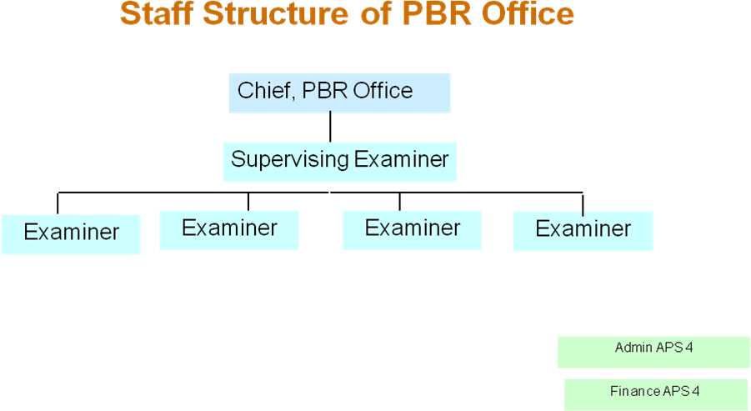
圖二：植物品種保護辦公室成員架構圖

圖三：申請澳大利亞植物品種權流程圖

圖四：1988-2011年申請澳大利亞品種權之種類與數量

圖五：申請澳大利亞品種權之植物屬(種)與各屬之申請數量

表一：2004-2012澳大利亞植物品種權相關統計資料
Yearly Average  Number of Applications Granted | 238
Yearly Average  Number of Applications Withdrawn or Rejected | 82
Yearly Average  Duration of Test (years) | 3.4
Examiner time allowed - each Application (total hours) | 24h
Extra allowance if National Descriptor is needed | 27h

肆、心得及建議
一、強化台澳雙邊國際合作
澳大利亞地理位置位於南半球、東半球，介於南太平洋和印度洋之間，是全球第六大國家，國土總面積達7,686,850平方公里，幅員廣大。境內有熱帶、亞熱帶及溫帶氣候區，且氣候條件與我國恰好相反。澳大利亞於1989年3月加入植物新品種保護國際聯盟（the International Union for the Protection of New Varieties of Plants，簡稱UPOV），遵循UPOV1991年公約。是發展植物品種保護相當完整之國家。
近年來我國農產品生產技術日益精進，也開發出許多優良品種，為使我國農業產業持續發展，將農業轉型成農企業，必須擴大銷售市場，而近年來一直以東北亞之日本為主要市場，日本是已開發國家，經濟發展與生活水準高，一直以來是亞洲各國競向出口的國家，近年來由於東南亞國家之低生產與勞力成本，造成台灣農產品銷往日本國家漸受東南亞國家之威脅。為分散我國農產品外銷出口國之壓力，避免集中至一個國家，造成不可預期之出口傷害，積極尋找可能出口國家是非常重要的。由於台灣農業生產成本較高，必須以品質取勝，且外銷國家必須能消費起高品質之農產品，因此澳大利亞是一個不錯選擇國家。澳大利亞是全球第六大國家及全球地12大經濟體，人民平均所得超過4萬美元，在全世界排名第5位。因此很值得評估做為農產品外銷國，而澳大利亞之法律、制度也發展相當完善，相當注重智慧財產權，更可作為優良品種之發展之地方。
澳大利亞由於地域關係，發展出許多獨特物種，在植物品種保護上，更需投入相當多的人力與物力進行新品種檢定技術之開發與執行新品種檢定工作。若台灣能加強與澳大利亞之國際合作，將雙方具有優勢的植物種類進行技術交流，除可避免資源的浪費外，也可進行接續栽培之合作模式，利用氣候之反差性，可使雙方全年都可獲得優良農產品，促進雙方農業合作與發展。

二、澳大利亞執行植物品種保護制度參考
由於澳大利亞幅員廣闊，執行植物品種保護集中檢定之困難度較高，因此發展出認證人員(Qualified person：簡稱QP)制度，此認證人員可為育種者、苗木生產者、學校教職人員或具經驗栽培業者等，只要經過訓練並通過各種測試即可成為認證人員(QP)。認證人員在澳大利亞擔任執行植物品種保護之角色相當重要，舉凡品種檢定試驗設計、候選品種、對照品種與參考品種之種植與檢定、完成檢定報告書與新品種描述與出版等工作，皆與認證人員有關，因此認證人員訓練與檢定品質維持即相當重要。此認證人員非政府單位指定，而是出自民間自願擔任，雖需繳交年費，但是在認證後，所有植物品種保護之案件皆須指定認證人員參與，而此驗證人員也會向品種權申請者要求收費，作為工作之收入來源。此制度可減少政府單位執行品種保護之人員及業務負擔。但是要推行此制度仍需考量社會制度面及經濟面。澳大利亞人民遵守法律強，且申請植物品種權之花費不少，又要額外付予認證人員之費用，此費用並不含在品種權之申請費用在內。因此新品種若不是特別具有經濟效益，在澳大利亞並不會貿然申請。此認證人員制度建立，幫澳大利亞政府執行品種保護業務，省卻不少額外開銷。

三、建立現地品種檢定方法與制度
台灣執行品種檢定主要以實質審查為主，必須經過檢定機構栽培試驗檢定，才能審視結果，尤其在栽培過程中因作物種類差異，生育期差異大，往往造成檢定單位及檢定人員之困擾，而無法有效把握新品種推出之黃金時期，因此有必要建立現地品種檢定方法。以澳大利亞幅員廣闊，且申請植物種類眾多但相同種類之新品種數量少，利用集中檢定場所材料送達在運輸上將是一大困擾，且人員編制與場所維持在財力上之花費是一大問題。因此澳大利亞發展出一套檢定制度，利用來自澳大利亞不同區域之認證人員(QP)，由認證人員規劃適宜場所進行新品種試驗檢定工作，再由植物品種檢定辦公室之檢定人員安排適當時間進行察訪，確立品質。大部份申請案件之試驗檢定場所在當地進行，此制度類似現地審查（on-site inspection）制度，只是試驗規劃與調查則是由認證人員(QP)執行。此制度可有效減低檢定單位栽培等待之作業時間及人力。此制度雖不錯，但是其中仍有許多缺點，必須一一克服，如不同申請者之栽培環境差異、檢定植株之生長狀態等必須有一套標準統一執行，避免制度實施後，造成未來不必要之困擾。

四、植物品種保護能力建構訓練課程制度
澳大利亞植物品種保護辦公室辦理植物品種檢定人員及認證人員(QP)教育訓練，以維持植物品種檢定之技術水準，此訓練課程並不是僅有教育訓練，而且還包括能力鑑定標準。經過能力鑑定評估後，檢定人員將依不同能力層級委派不同工作任務，且會定期進行評核，若能力不足則必須重新接受教育訓練。此制度主要是維持植物品種保護執行者能充分瞭解法規條文與檢定技術提昇，使能勝任檢定工作。台灣由於實施植物品種保護制度時間較晚，且現行檢定人員皆由試驗改良場所之研究人員兼任，在研究工作繁忙下又要兼顧檢定業務，較難面面俱到，且雖然每年都由本場辦理檢定人員教育訓練，但是教育訓練期短，又無制度評估鑑定檢定技術能力，而檢定人員也無法全部參與，造成教育訓練效果大打折扣。未來若能參考澳大利亞植物品種保護辦公室之檢核制度，招聘適當人員執行品種檢定相關工作，參考澳大利亞制度，將可提昇我國檢定人員之水準。

五、加強人才培育，培養具國際觀之品種檢定人才
應定期選派從事新品種檢定保護之人員，參加先進國家有關訓練課程，或邀請國外學者專家來台舉辦國際植物新品種權利保護制度訓練之研習會，利用與不同國家接觸與技術、經驗之交流機會，增進彼此瞭解。以利國際接軌，強化與周邊各國對植物品種權保護經驗交流與品種性狀檢定技術，以整體提昇我國執行新品種保護制度之能力水準，培養具國際觀之品種檢定技術人才。
六、建立品種保護資料庫與種原（品種）保存圃
現有品種與參考品種之相關資訊收集是執行品種保護之重要工作項目，在品種權利登記申請案之審查作業程序中，無論是採取書面審查或是實質審查，均須與外表性狀最接近之對照品種比較，以證明申請權利登記品種具可區別性，所以品種權申請案之審查需仰賴完整之品種資料庫，利用品種資料庫協助比對並尋找出性狀最接近之對照品種，以利品種檢定人員做品種檢定工作，並設立活體植物之品種保存圃、DNA保存庫等。除可作為檢定時之參考外，對於日後發生侵權案件時，為有效之證據保存。因此建立相關植物品種資料庫與定期編列預算擴充資料庫資源，在未來執行品種保護業務時，將佔有相當重要之角色。

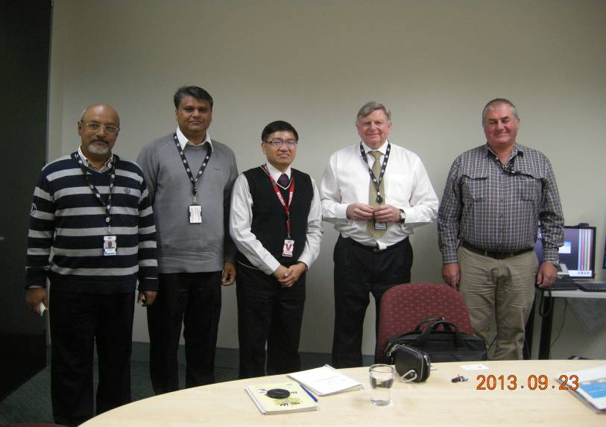
圖六：與澳大利亞品種保護辦公室職員合影

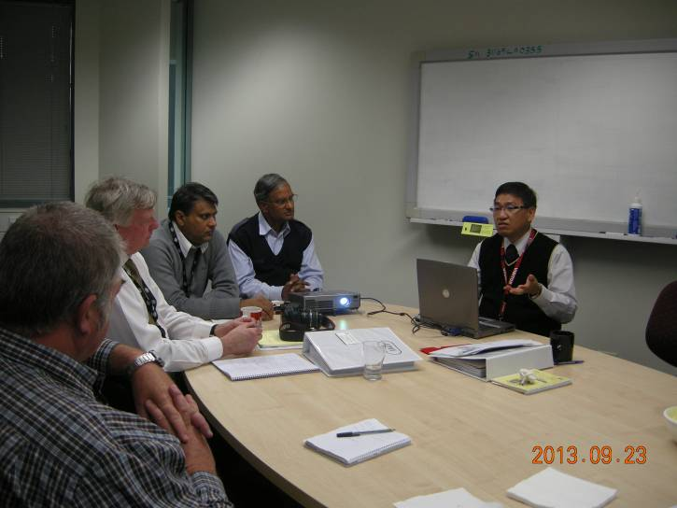
圖七：與澳大利亞品種保護辦公室職員進行技術交流

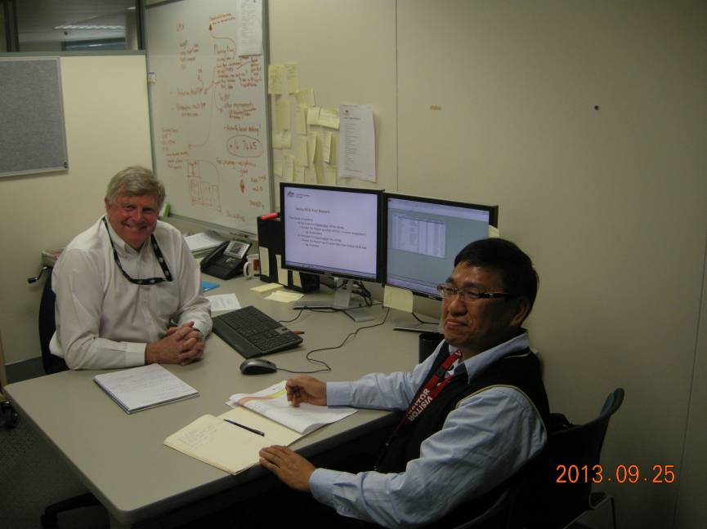
圖八：與澳大利亞品種保護辦公室主任Mr. Doug WATERHOUSE
討論植物品種權管理與未來近行國際合作相關事宜

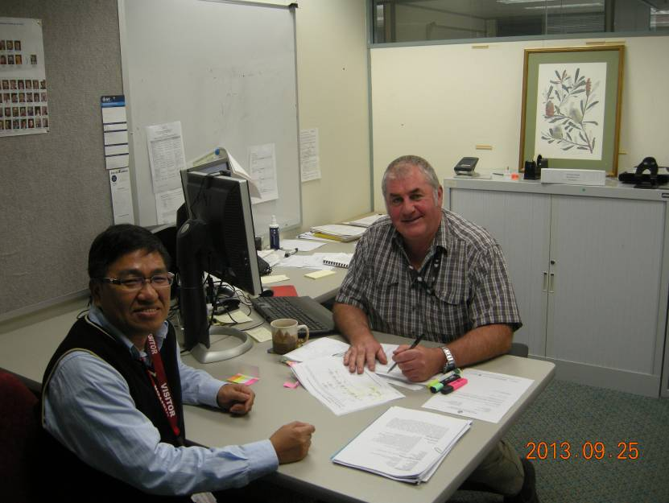
圖九：與澳大利亞品種保護辦公室資深檢定人員Dr. Nik Hulse
進行技術交流

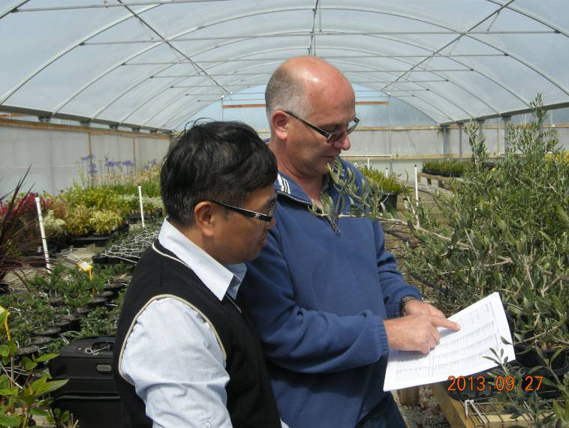
圖十：參訪認證人員(QP) Mr. Mark執行品種檢定場所與
試驗調查情形

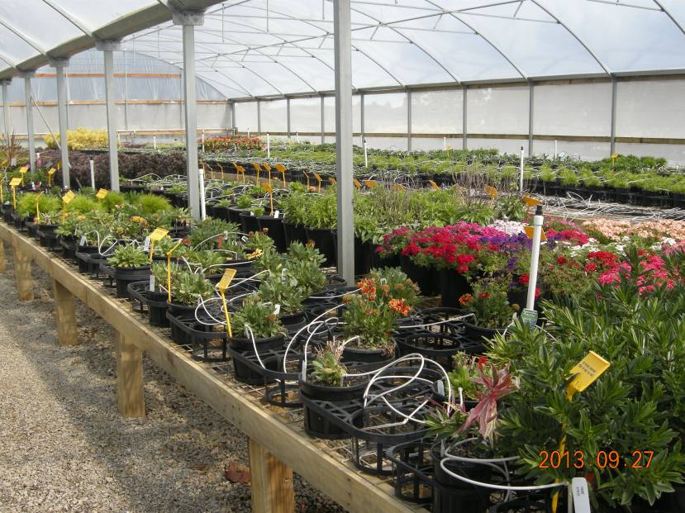
圖十一：參訪認證人員(QP)Mr. Mark之執行品種檢定場所

